新北市立溪崑國民中學112學年度第二學期第二次定期評量 社會科 試題卷
九年級 班 座號 姓名
每題2.5分共40題
【地理】
1、「鴨賞」是宜蘭當地知名的伴手禮，而「鴨賞」的起源與水稻種植有關。宜蘭適合種稻，但常有水患，因水患無法收成的水稻留給鴨群食用，因而發展出大規模養鴨事業。宜蘭在地的養鴨人家，會將鴨肉經過繁複的工序處理，製作成方便保存的「鴨賞」來販售，不僅口感獨特、味道迷人，也擁有比較長的保存期限，鴨賞逐漸成為逢年過節的高級禮品之一。請問：以自然環境而言，宜蘭為什麼適合種水稻？
(A)有濁水溪提供豐沛水源 (B)年均溫高，生長季全臺最長 (C)平原廣大，降雨豐富 (D)地形多山，氣候多樣。
2、臺灣位於季風亞洲區，盛行風向會隨季節轉變。請問：下列哪些現象與東北季風的吹送有關？
(甲)新竹地區以「九降風」風乾米粉 (乙)恆春地區的「落山風」造就當地香脆清甜的洋蔥
(丙)臺東一帶易受焚風侵襲，影響釋迦收成 (丁)屏東地區受惠於東北季風使黑潮增強，黑鮪魚捕獲數量增加。
請選出正確的項目：(A)甲乙 (B)乙丙 (C)甲丁 (D)乙丁。
3、火龍果是臺灣夏季常見的水果，有部分農家為延長火龍果的產季，使用了夜間燈照的技術，促使火龍果在冬季開花，使消費者冬季也能品嘗到新鮮美味的本土火龍果。請問：為什麼藉由人工照明可以控制火龍果的生長時間？
(A)能在短時間內大規模殺死病蟲害 (B)讓作物在長時間內保持成長狀態
(C)可使農地較肥沃，利於作物生長 (D)可降低種植火龍果的成本。
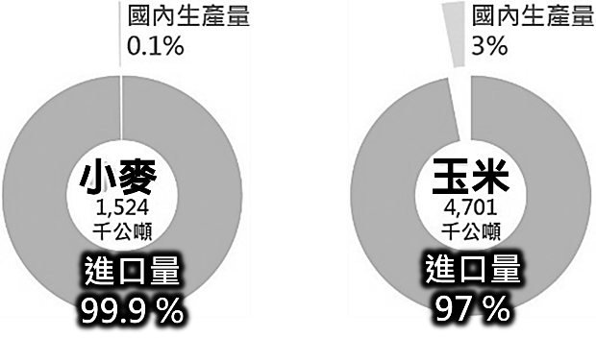
4、右圖為臺灣小麥與玉米的進口與生產量比例圖，此圖顯示了何種問題？
(A)臺灣有糧食生產過剩的問題
(B)糧食出口過於仰賴單一國家
(C)部分糧食作物過於仰賴進口
(D)國產糧食足以供給國內所需。
5、國內某食品製造廠商在多年前就跨足海外，於中國深圳建立有專屬碼頭的花生油工廠，在中國、越南等地投資種植花生以掌控製油原料。不過因農產品生產具季節性，無法全年供貨，為使原料能全年供應，可建議該公司到下列哪一個國家成立新的花生生產基地？
(A)加拿大 (B)阿根廷
(C)烏克蘭 (D)匈牙利。
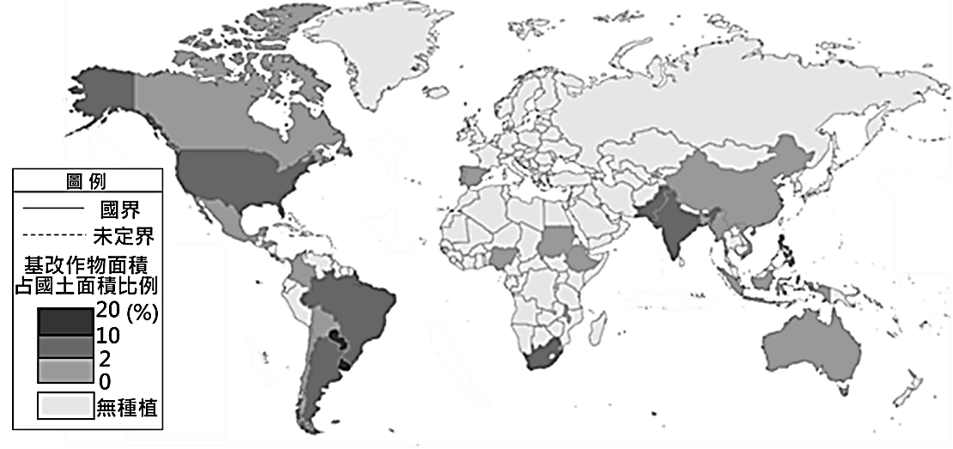
6、自從1990年代開始發展基因改造技術，
基改作物（GMP）在全球的栽種面積便
不斷擴大。右圖是2019年全球基改作
物種植面積占國土面積比例圖。
請問：哪一洲種植基因改造作物的面積最大？
(A)亞洲 (B)美洲
(C)歐洲 (D)非洲。
7、現代人已經很習慣透過貿易得到來自世界各個角落的東西，但是2005年有兩名加拿大人發起「100英哩飲食」運動，意即所有飲食均取自於方圓百哩之內。然而即使在物產豐饒的地區，想要在百英哩之內張羅每日飲食材料，也絕非易事。若要實施「100英哩飲食」，勢必得降低口腹之欲，凡是從外洲、外國運輸過來的食物、佐料，都必須捨棄不用，只購買當地或住家附近農場生產的農產品。請問：「100英哩飲食」這個理念的實施能獲得什麼好處？
(A)擴大農產品的出口通路，農民收入增加 (B)滿足消費者購買到非當季及非在地農產的需求
(C)減少產品運輸距離以降低地球環境負擔 (D)促進農業自由貿易以提升整體農業經營效率。
8、「食物里程」是指食物從產地運送到消費者手中的這段距離。對居住在臺灣的消費者而言，下列食物的食物里程，由長到短的距離排序應該為何？ (甲)希臘的橄欖油 (乙)美國的牛肉 (丙)越南的白米 (丁)智利的櫻桃
(A)丙甲乙丁 (B)甲丁乙丙 (C)丁乙丙甲 (D)丁乙甲丙。
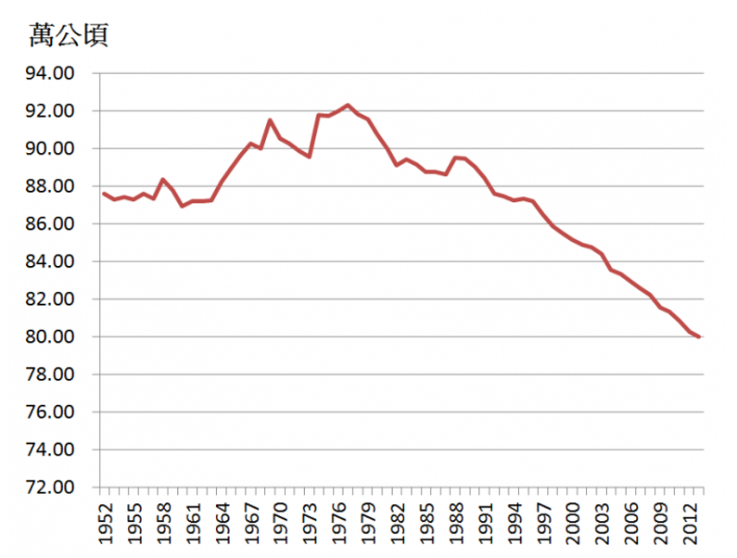
9、國際糧食政策研究所發布的「2023全球飢餓指數報告」指出，全球最飢餓的國家前十名為：索馬利亞、蒲隆地、南蘇丹、中非共和國、馬達加斯加、葉門、剛果共和國、賴索托、尼日、查德。這些國家大多有經濟危機及氣候變遷問題，部分國家陷於戰亂。請問：最飢餓的前十名國家當中，多數位於何處？
(A)非洲 (B)亞洲 (C)大洋洲 (D)中南美洲。
10、臺灣稻作種植面積的變化如右圖所示。圖中顯示的
變化趨勢與下列哪些因素關係最密切？
(A)生活型態與飲食習慣改變
(B)俄烏戰爭使糧食價格上漲
(C)推廣機械化耕作技術
(D)氣候變遷使耕地減少。
11、近年來臺灣的新住民人數增加，帶動臺灣的飲食文化上漸趨多元，在臺灣要吃到道地的異國料理已非難事。其中，泰式料理餐廳中的酸辣海鮮湯、清蒸檸檬魚、泰式炒麵，味道大多強調「酸、辣、鹹」，讓吃過的饕客留下深刻的味蕾印象。
請問：泰式的料理大多呈現重口味，與泰國哪一項氣候特徵最有關？
(A)乾熱 (B)乾冷 (C)溼冷 (D)溼熱。
12、臺灣有家葡萄酒貿易商與西班牙南部的莊園合作，代理進口西班牙知名紅酒。近期貿易商希望擴大其葡萄酒原料的來源，又希望利用既有的外語人才，打算選擇一個語言和氣候與西班牙較接近的地區作為合作投資的對象。請問可以建議這家酒商與下列哪個地區合作？
(A)澳洲西南部 (B)南非西南部 (C)法國南部 (D)智利中部。
13、中國大陸海關總署於110年12月30日通報，廈門海關從臺灣2家養殖場輸往大陸的活體石斑魚，檢出2種禁用藥物，其中孔雀綠在我國是禁藥，結晶紫則不得使用於水產動物。我國官方經過查證後，臺灣業者並無違法使用藥物情事。
依據上文判斷，若確有藥物殘留，則最有可能在何種階段發生汙染問題？
(A)養殖 (B)運送 (C)烹調 (D)加工。
14.近年來黑心食品頻見，食品安全問題漸漸受到重視，政府推動相關制度以保障消費者的權益。
請問：如果消費者想要知道食材來源與生產過程可購買貼有下列哪一個標章的產品？
(A) (B) (C) (D)

【歷史】
15、1917年11月，此人以「和平、麵包、土地」號召，發動「十月革命」，建立共產政權，並於1918年與德國簽訂停戰協定，退出第一次大戰。以上敘述所指的是何人的事蹟?
(A) 希特勒 (B) 墨索里尼 (C) 史達林 (D) 列寧

右表為1920-1940年各國的經濟發展狀態：
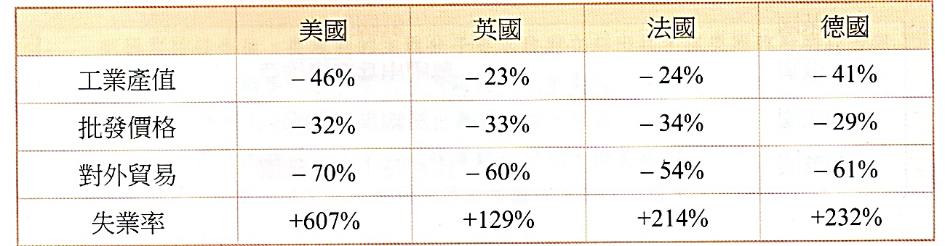
16、表格當中未見蘇聯的相關數據，但是同時期蘇聯的工業產量反而增加的原因，是因為推動哪項政策的因素?
(A) 自由經濟 (B) 共產經濟
(C) 計畫經濟 (D) 限制經濟
17、承上題，就表格中各項數據判斷，在此世界性經濟危機中，美國施行許多改革方案，改善經濟不景氣的情況。請問：下列敘述何者與史實不符?
(A) 當時的美國總統為威爾遜 (B) 推動「新政」實施經濟改革
(C) 進行公共工程，提供就業機會 (D) 建立社會福利制度，引入老人及失業保險

18、1933年，希特勒接任德國總理後，為鞏固統治基礎，採取許多政策來強化權力，並開始逐漸推動極權統治，請問：希特勒施行的政策不包括下列何者?
(A) 重整軍備，向外擴張 (B) 擴大公共建設，解決失業問題
(C) 宣揚自身種族優越理論，迫害猶太人等少數族群 (D) 成立共產國際
19、「1938年，納粹德國積極擴張，與奧地利合併。1939年德國毀約(甲)，佔領捷克，並在與蘇聯簽訂條約(乙)後，入侵某國。英、法因此對德宣戰，歐洲大戰爆發。」根據上文敘述，何者需要修正?
(A) 納粹德國合併奧地利，佔領捷克的蘇台德區，可能與民族主義有關
(B) (甲)指「慕尼黑協定」
(C) 某國指匈牙利
(D) (乙)是德蘇互不侵犯條約
20、1945年2月，美、英、蘇在雅爾達召開會議，討論分區占領德國等戰後規劃。就時序發展來看，在此會議之後發生了哪些重要事件?
(甲) 義大利投降 (乙) 德國進攻蘇聯 (丙) 德國投降 (丁) 美國於日本投下原子彈
(A) 甲丁 (B) 丙丁 (C) 乙丁 (D) 甲乙

2023年3月某國際組織(1945年成立)在美國紐約召開例行性記者會，記者提問:「台灣公民持(中華民國)護照的人不能進入這棟大樓(紐約總部)參觀，秘書長對此有什麼話要說?」秘書長回應:「我們的政策是，總部大樓對持有會員國身分證明的人員開放。」
21、根據上述對話內容，下列解讀何者可能較不適當?
(A) 上述的國際組織是指聯合國 (B) 美國因孤立主義未加入
(C) 該組織可組織武裝維和部隊，制裁侵略 (D) 我國目前不是該組織的成員國
22、1947年美國國務卿馬歇爾提出「歐洲復興計畫」，自1947年正式實行至1951年結束，此計畫共撥款130億美元，協助盟邦重建經濟，而整個西歐的工業生產亦增長了35%。以當時美蘇冷戰的情況，可以合理推測美國提供援助的原因為何?
(A) 避免共產勢力的滲入 (B) 對抗軸心國戰爭所需
(C) 世界性的經濟大恐慌 (D) 戰間期共產勢力迅速壯大
23、2022年俄羅斯宣布維持烏克蘭東部地區人民的權益，發動對烏克蘭的全面入侵。引發戰爭的背景緣由眾多，俄羅斯因某個組織於冷戰結束後，向歐亞內陸和邊緣地帶持續擴張，備感威脅，乃出兵烏克蘭。上述是指哪個組織?
(A) 聯合國 (B) 歐洲聯盟 (C) 華沙公約組織 (D) 北大西洋公約組織

冷戰時期，美、蘇兩國對峙，雖然沒有直接開戰，但仍有局部衝突，及多場代理人戰爭，帶來不少負面影響。
<資料一> 斐代爾．卡斯楚不滿美國自門羅主義以來對自己故鄉的侵略，於1959年發動革命，建立美洲首個社會主義政權，並與蘇聯及中華人民共和國有密切聯繫。三年後的某事件，威脅美國本土安全，戰爭一觸即發
<資料二>1947年，聯合國大會通過「聯大181號決議案」決議，決議把巴勒斯坦在約旦河以西地區總面積的55%劃給占1/3人口的猶太人，1948年成立以色列國。鄰近阿拉伯國家不滿，發動五次戰爭，2023年10月該處又爆發新的戰火。
（24-25題）
24、根據<資料一>判斷，「三年後的某事件」應為下列何者?
(A) 柏林危機 (B) 韓戰 (C) 古巴危機 (D) 越戰
25、根據<資料二>的解讀，下列敘述何者與史實不相符?
(A) 這個決議對當時占總人口2/3，卻只得到45%土地的阿拉伯人極不公平
(B) 在以阿衝突中，以色列獲得蘇聯的武器支援，阿拉伯聯軍則大多使用英、美等國製造的武器
(C) 在新成立的以色列領土上約80%的阿拉伯人居民被驅逐
(D) 由於此地區盛產石油，列強均欲插手，至今仍動盪不安

1955年，29個亞非國家在印尼萬隆召開會議，會議當中提及「不使用集體防禦的安排來為任何一個大國的特殊利益服務」，共同抵禦殖民主義，爭取民族獨立和發展民族經濟。1961年起，定期舉辦不結盟運動峰會，吸引亞、非、拉美國家。他們數目眾多，在國際組織中扮演重要角色。
26、依據上文內容判斷，下列各項解讀何者需要修正?
(A) 這些國家宣布在第二次世界大戰中保持中立
(B) 冷戰時期，這些國家不與美國或蘇聯結盟，採行獨立自主的外交政策，發展成「第三世界」
(C) 不結盟運動迄今仍有120個會員國，聯合國中有三分之二的會員國是該組織的成員國
(D) 1971年聯合國大會中許多第三世界國家代表支持中華人民共和國加入聯合國，我國因此宣布退出聯合國
27、1985年，蘇聯領導人戈巴契夫為解決經濟問題，放鬆對華沙公約組織的各種管制，並動政治改革，改善與西方國家的關係。其影響不包括下列哪個事件的發生?
(A) 俄羅斯退出第一次世界大戰
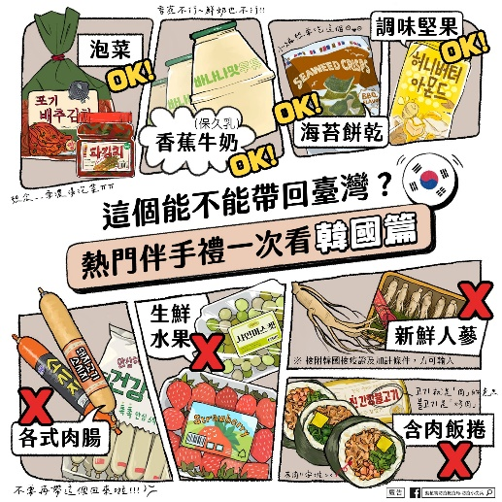
(B) 1990年起，許多東歐國家舉辦選舉，成立民主政府
(C) 東、西德統一
(D) 1991年，蘇聯解體，俄羅斯另組織「獨立國家國協」
【公民】
28、計劃利用暑假到韓國旅遊的小莉，想知道哪些東西能當伴手禮帶回台灣，右圖是她搜尋資料時，在動植物防疫檢疫署的臉書專頁上看到的圖片。請問，這個例子中媒體所發揮的主要功能，與下列選項何者最為相似？
(A)小明在discovery頻道觀看綠蠵龜的生態介紹
(B)Youtuber在影片中配合廠商做業配廣告
(C)中央氣象署透過網路發布地震速報
(D)民眾透過政府電子信箱對政策表達意見
29、今年三月因虐童案後續效應延燒，多位立委提案修法加重虐童刑罰，也有民眾在「公共政策網路參與平台」發起連署，提議「刑法271條，增設虐童致死者，唯一死刑」、「刑法286條，對於未滿十六歲之人，施以凌虐或以他法足以妨害其身心之健全或發育者，處五年以上有期徒刑。意圖營利，而犯前項之罪者，處十年以上有期徒刑，得併科一千萬元以下罰金」。該案上架不到三天，就有超過兩萬人附議，達到連署門檻，機關必須在5月14日前回應。法務部長蔡清祥表示，「虐童本身到底有沒有殺人故意，要看每一個案件的情節來認定，民間的意見我們可以等待，在適當進入立法程序時，大家可以理性地來探討、溝通。」請問：下列何項敘述最符合公共政策網路參與的情況？
(A)立委提案修法後，民眾可以直接進行投票表決是否通過
(B)公共政策網路參與平台上，民眾的提案具強制力，立法院應立即採納
(C)相關單位匯集各方意見提出法案，經大眾理性討論後完成立法
(D)透過公共政策參與平台，可完整反映社會中的所有民意
30、在學習完智慧財產權這個單元以後，同學們認為小南設計的「班服」也是受到法律保障的無形財產。以下同學們對小南的著作權建議，何者最適當？
(A)哲哲：「班服設計的著作財產權保障是一段期間，並非永久的。」
(B)翠翠：「當小南完成作品後，要進行登記或申請才享有著作財產權。」
(C)阿宇：「小南享有的著作人格權專屬於小南本人，不可轉讓但可繼承。」
(D)小安：「未來當小南死亡後，其著作人格權也將立即消逝，不再存續。」
31、據報導某網紅直播主在直播中販售的賓士行李箱等商品，經德國賓士原廠鑑定後，確認是未授權的仿冒品。檢方偵結後依違反(甲)起訴該直播主和提供商品的王姓貿易商，可處1年以下徒刑、拘役或併科5萬元以下罰金。
請問：上述(甲)應是指哪一部法律？
(A)著作權法 (B)商標法 (C)專利法 (D)社會秩序維護法

◎下文是小明為了介紹傳播媒體的特色，在網路上找到的相關資料，請閱讀後回答第32題。
影集《怪奇物語》的女主角 Eleven 愛吃的 Eggo 鬆餅，在 2017 年 10 月第二季播出後，該年第四季的銷售量即較前一年同期成長 14%。韓劇《來自星星的你》中，女主角全智賢使用的化妝品，除了讓同款「氣墊粉餅」，直接爆紅，銷售量暴增之外，還成為各大化妝品公司新產品仿效的對象。在紐西蘭拍攝的魔戒三部曲與哈比人三部曲，播出後讓許多影迷來到相關景點朝聖，更帶動紐西蘭的觀光產業發展。數據顯示，2001 年到 2006 年間，紐西蘭全年觀光人數暴增 40％，從 170 萬大幅成長至 240 萬人。(資料來源：Procrustes.info 2024/03/12 作者：willie)
32、關於上文，以下敘述何者正確？
(A)廠商是透過購買廣告時段進行推銷商品
(B)民眾受媒體置入性行銷的影響而進行消費
(C)媒體可透過明星代言吸引消費者產生個人偏好
(D)傳播媒體以企業贊助的方式達到推銷戲劇及電影之目的

◎以下是小蘭在網路上看到有關於「網紅」的文章，請閱讀後回答第33題。
隨著網路社群成為人們獲取訊息來源，「網紅」和新聞媒體一樣，不但具備社會影響力，更是各種資訊媒介與價值觀輸出的推手。但不少網紅扛著「言論自由」旗幟發表意見與評論，卻進行不實與仇恨攻擊。藉由煽動網友情緒達到私人目的，不實風向球的帶動，更可能影響法官斷案，不但破壞輿論市場健全發展，也造成社會價值觀錯亂現象，法界應正視此問題，民眾也應注意是否已陷入惡質的網紅信仰中。
33、下列關於網紅在網路上發表意見與評論的敘述，何者正確？
(A)因為言論自由的保障，網紅在網路上發表自己的想法，不受任何法律約束
(B)網紅可能因濫用言論自由而觸犯刑法公然侮辱罪、誹謗罪等，需承擔刑事責任
(C)網紅只需承擔民事責任，支付賠償金給受影響的當事人就可以
(D)法律介入憲法保障人民的言論自由，會影響思想的表達，阻礙社會進步

◎請閱讀下文後回答第34-35題。
2020年初因應疫情，配合在家辦公、遠端工作或遠端上課的需求，日本的吉卜力工作室宣布，免費開放旗下幾部膾炙人口的動畫場景，作為視訊會議背景供使用者免費下載使用。免費使用僅供個人用途，不包括商業目的為公司或產品做廣告。當年9月起，吉卜力工作室進一步開放網友使用包含「神隱少女」、「龍貓」等多部經典電影動畫作品的劇照，引起影迷與廣大網友熱烈討論，在Facebook等社群軟體上更是掀起一波利用吉卜力劇照創作的梗圖風潮。2023年則再加上了「安雅與魔女」、「蒼鷺與少年」的劇照供網友使用。吉卜力工作室的動畫製作人鈴木敏夫以手寫的方式強調，雖然這些照片都可以任意下載，但「請在常識範圍內使用它」。
34、關於吉卜力工作室開放大眾使用相關動畫劇照，以下敘述何者有誤？
(A)吉卜力工作室開放大眾使用相關動畫劇照，是分享其著作財產權
(B)工作室雖主動開放動畫場景作為視訊會議背景供民眾免費下載使用，但這些圖片具有原創性，仍受法律保護
(C)工作室公開授權大眾使用圖片，此授權可讓民眾將其動畫圖片改作成不同的作品，且可以販售以獲取商業利益
(D)民眾使用劇照製作梗圖，因圖片占整體作品的比例較低，符合合理使用
35、娜娜將吉卜力工作室公開的「風之谷」，因舊文明毀滅後大地遍佈遭毒素污染的劇照，加上「歡迎加入環保社」的文字，製作成社團宣傳海報，標明圖片來源後，在社團博覽會中張貼。有些看到海報的同學表示，因為看到這張海報而想要觀賞「風之谷」這部電影。請問，以下有關娜娜使用劇照製作宣傳海報的行為是否為「合理使用」，何者敘述正確？
(A)將劇照作為學校社團招生之宣傳海報，是屬於營利行為
(B)僅使用電影中單一場景劇照，即使未標明圖片出處為吉卜力工作室，亦符合使用原則
(C)製作海報吸引同學加入社團，會影響吉卜力工作室在電影市場上的商業利益
(D)製作海報的行為，與吉卜力工作室公開劇照本意相符，可為其工作室帶來潛在經濟利益，故屬於合理使用
◎請閱讀下列文章並回答第36-37題
在數位科技發達的現代社會，智慧型手機及相關行動裝置日益普及，人人都有機會利用各種數位科技進行創作，且能隨時隨地利用網路，將正在發生的情境分享給家人、朋友甚至社會大眾。其中，透過手機或數位通訊器材於網路平台進行現場影像與音樂之傳輸，一般稱之為「直播」，具直播功能之知名網路平台如Facebook 直播、YouTube 直播等。另外，民眾也可將音樂、影像錄製為具創意性之短片，並上傳至如抖音、Instagram等相關網路平台進行分享。
36、直播者有可能利用到他人的文字作品、音樂CD、表演他人的舞蹈等，這些智慧財產都是屬於何種法律保障的範圍？
(A)著作權法 (B)專利法 (C)商標法 (D)公平交易法。
37、關於直播或在網路平台分享創意短片的相關法律問題，以下敘述何者錯誤？
(A)製作短片使用的背景音樂作者已過世超過50年，就不須標示作者名稱
(B)未經授權將影音作品下載轉傳給他人或上傳至其他平台，若涉及侵權行為就可能需承擔損害賠償責任
(C)單純透過手機瀏覽網路平台直播及短片，因不涉及重製、公開傳輸他人著作財產，所以不屬於違法行為
(D)製作youtube影片的行為若涉及重製，可能會有有期徒刑、拘役，或罰金等刑事責任

◎請閱讀下列文章並回答第38-40題。
內容農場是指網站或企業為了廣告等商業利益，利用大量文章吸取流量以達賺錢之目的，通常會透過嵌入廣告的形式賺取利益。農場文的特色為標題聳動但內容品質不高，時常出現錯誤訊息或剽竊的內容。農場文通常由業餘寫手撰寫，其所獲得的報酬遠低於媒體市場的給薪。為了追求高流量，寫手必須大量產出文章，而文章內容常由抄襲、改寫、二手轉載、拼湊或杜撰而來。
農場文要賺錢需要靠「導流者」為網站帶來流量。文章收益由撰文者與導流者按比例分攤。目前最大的導流平台是臉書，臉書上的許多粉絲團都是內容農場網站的導流者，這些粉絲團會定期發布大量文章連結，而多數的文章內容都和粉專主題無關。為了杜絕農場文，臉書不時更新改版使這些農場文的觸及率下降。因此，這些粉專會定期發文、發圖和分享影片，以保持與粉絲的互動率，避免觸及率被降低。Google則是經常變換演算法以杜絕農場文，然而為了因應此變化，內容農場網站也會不定期變換網站IP，以躲過被演算法淘汰的命運。
(節錄自：台灣達人秀TTshow農場文為什麼叫做農場文？內容農場是什麼意思？2021/01/09)
38、為了提高點閱率，「內容農場」會以聳動而失真的標題吸引民眾。請問：下列哪一篇標題的文章最有可能來自於內容農場？
(A)日本央行結束負利率政策，17年來首度升息
(B)中颱蘇拉直撲台灣，屏東、恆春半島列警戒區
(C)瑞典正式加入北約，成為第32個成員國
(D)10個讓你大吃一驚的超級食物，第7個太驚人了
39、以下哪項特徵符合內容農場的描述？
(A)提供高品質且具深度的專業文章，藉此吸引流量提高點擊率
(B)內容偏向於迎合大眾的好奇心和娛樂需求，容易受到點擊率和廣告收入的影響
(C)提供具有原創性且多元化的資訊，展現媒體專業並滿足讀者需求
(D)以事實查證和可信賴的來源為基礎，確保報導的準確性
40、當我們收到網路訊息或網路文章時，下列作法何者最恰當？
(A)越多人按讚的文章代表其真實性越高，越值得分享
(B)為了充分展現言論自由，任何與公共政策有關的訊息皆迅速轉傳才能避免政府操控資訊
(C)為了讓親友提高警覺避免受騙，看到健康或消費的相關訊息，立即在群組分享
(D)善用事實查核平台進行查證，知道有哪些訊息已經查證並非事實

〜試題結束〜

112-2-2 九年級 社會科－解答
每題2.5分共40題
01-10 CABCB BCDAA
11-20 DDBAD CADCB
21-30 BADCB AACAA
31-40 BBBCD AADBD

